
หน่วยการเรียนรู้ที่ 5 เส้นขนาน
แผนการจัดการเรียนรู้ที่ 2
เรื่อง การตัดกันของเส้นตรงสองเส้น

+ –  ÷

ชั้นประถมศึกษาปีที่ 5 เวลาเรียน 1 ชั่วโมง

มาตรฐานการเรียนรู้และตัวชี้วัด


มาตรฐานการเรียนรู้
มาตรฐาน ค 2.2 เข้าใจและวิเคราะห์รูปเรขาคณิต สมบัติของรูปเรขาคณิต ความสัมพันธ์
ระหว่างรูปเรขาคณิต และทฤษฎีบททางเรขาคณิต และนำไปใช้
ตัวชี้วัด
ค 2.2 ป.5/1 สร้างเส้นตรงหรือส่วนของเส้นตรงให้ขนานกับเส้นตรงหรือส่วนของเส้นตรง
ที่กำหนดให้

จุดประสงค์การเรียนรู้
1. อธิบายลักษณะการตัดกันของเส้นตรงสองเส้น (K)
2. บอกได้ว่าเส้นตรงสองเส้นใดตัดกัน (P)
3. มีความกระตือรือร้นในการเข้าร่วมกิจกรรม (A)

สาระสำคัญ

เส้นตรงสองเส้นอาจตัดกันที่จุด ๆ หนึ่ง หรืออาจไม่ตัดกัน

สาระการเรียนรู้

การตัดกันของเส้นตรงสองเส้น


สมรรถนะสำคัญของผู้เรียน

1. ความสามารถในการสื่อสาร
2. ความสามารถในการคิด
- การคิดวิเคราะห์
3. ความสามารถในการแก้ปัญหา
4. ความสามารถในการใช้เทคโนโลยี

คุณลักษณะอันพึงประสงค์

ใฝ่เรียนรู้

คำถามสำคัญ

นักเรียนสามารถนำความรู้เรื่อง การตัดกันของเส้นตรงสองเส้น ไปใช้ประโยชน์ในชีวิตประจำวัน
ในเรื่องใดบ้าง


การจัดกิจกรรมการเรียนรู้


ขั้นสังเกต รวบรวมข้อมูล (Gathering)
• • • • • • • • • • • • • • • • •

1. นักเรียนทบทวนความรู้เรื่อง จุดตัด โดยครูติดบัตรภาพบนกระดานแล้วถามคำถามนักเรียน
P
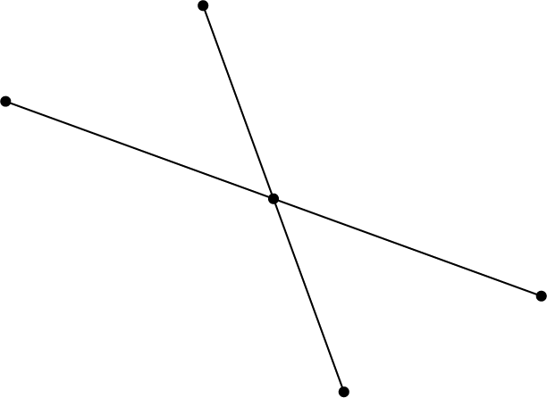
M
X
N

W

• มีส่วนของเส้นตรงทั้งหมดกี่เส้น (2 เส้น)
• เส้นใดบ้าง ( MN และ PW )
• ส่วนของเส้นตรงสองเส้นมีลักษณะอย่างไร (ตัดกัน)
• ตัดกันที่จุดใด (จุด X)
นักเรียนร่วมกันตรวจสอบความถูกต้อง
2. นักเรียนร่วมกันแสดงความคิดเห็น โดยใช้คำถามกระตุ้นความคิด ดังนี้
• นักเรียนสามารถนำความรู้เรื่อง การตัดกันของเส้นตรงสองเส้น ไปใช้ประโยชน์
ในชีวิตประจำวันในเรื่องใดบ้าง
3. นักเรียนศึกษา รวบรวมข้อมูลเกี่ยวกับการตัดกันของเส้นตรงสองเส้น เช่น การสังเกต
การร่วมกันสนทนากับเพื่อนในชั้นเรียน จากหนังสือเรียนหรือจากอินเทอร์เน็ต


ขั้นคิดวิเคราะห์และสรุปความรู้ (Processing) (Gathering)
• • • • • • • • • • • • • • • • • • • •

4. ติดบัตรภาพบนกระดาน
M
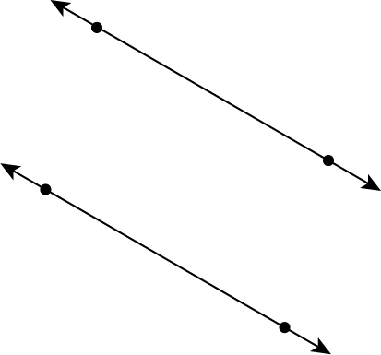
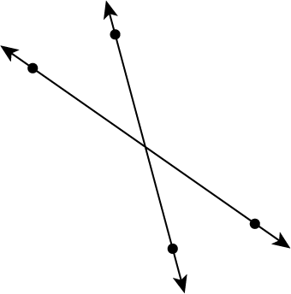
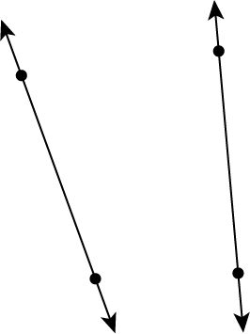
A
G
E
C
O
N
D
P
B
H
F
Q

รูปที่ 1 รูปที่ 2 รูปที่ 3
ถามคำถามนักเรียนดังนี้
• รูปทั้งสามรูปบนกระดานเหมือนกันอย่างไร (แต่ละรูปมีเส้นตรง 2 เส้นบนระนาบ)
• รูปทั้ง 3 รูปต่างกันอย่างไร (รูปที่ 1 AB ตัด CD ที่จุด O)
(รูปที่ 2 EF กับ GH, EF กับ GH)
(รูปที่ 3 MN กับ PQ ไม่ตัดกัน)
• รูปในข้อใด เมื่อลากเส้นตรงต่อไปเรื่อย ๆ แล้วมีโอกาสตัดกัน (รูปที่ 2)
นักเรียนร่วมกันตรวจสอบความถูกต้อง

ขั้นปฏิบัติและสรุปความรู้หลังการปฏิบัติ (Applying and Constructing the Knowledge)
• • • • • • • • • • • • • • • • • • • • • • • • • • • • • • • • • • • • • • • • •

5. นักเรียนแบ่งกลุ่ม กลุ่มละ 3-4 คน ครูติดบัตรคำบนกระดาน 3 บัตรคำ
ก. ตัดกัน
ข. ลากเส้นตรงต่อไปแล้วตัดกัน
ค. ไม่ตัดกัน

แจกกระดาษเปล่าให้นักเรียนกลุ่มละ 1 แผ่น จากนั้นชูบัตรภาพครั้งละ 1 บัตร ให้นักเรียนสังเกตภาพ แล้วเขียนคำตอบลงในกระดาษว่า ภาพนั้นมีลักษณะอย่างไร ดำเนินการ 5-7 ภาพ จากนั้นร่วมกันเฉลยและตรวจสอบคำตอบ กลุ่มใดตอบถูกมากที่สุดเป็นผู้ชนะ

ตัวอย่าง

(ข. ลากเส้นตรงต่อไปแล้วตัดกัน)

(ค. ไม่ตัดกัน)

(ก. ตัดกัน)



กิจกรรมนี้สร้างเสริมทักษะศตวรรษที่ 21 ด้านการร่วมมือทำงานเป็นทีม

6. นักเรียนร่วมกันสรุปสิ่งที่เข้าใจเป็นความรู้ร่วมกัน ดังนี้
เส้นตรงสองเส้นอาจตัดกันที่จุด ๆ หนึ่ง หรืออาจไม่ตัดกัน

ขั้นสื่อสารและนำเสนอ (Applying the Communication Skill)
• • • • • • • • • • • • • • • • • • • • • • • • • • • •

7. นักเรียนออกมานำเสนอผลงาน การตัดกันของเส้นตรงสองเส้น โดยมีนักเรียนและครูร่วมกันตรวจสอบความถูกต้อง
8. นักเรียนร่วมกันอภิปรายสรุปเกี่ยวกับวิธีการทำงานให้เห็นการคิดเชิงระบบและวิธีการทำงาน
ที่มีแบบแผน


ขั้นประเมินเพื่อเพิ่มคุณค่าบริการสังคมและจิตสาธารณะ (Self-Regulating)
• • • • • • • • • • • • • • • • • • • • • • • • • • • • • • • •

9. นักเรียนนำผลงานที่ได้จากการลงมือทำนำไปจัดแสดงที่ป้ายนิเทศหน้าห้องเรียน
10. นักเรียนประเมินตนเองหลังการเรียน ในประเด็นต่อไปนี้
• สิ่งที่นักเรียนได้เรียนรู้ในวันนี้คืออะไร
• นักเรียนมีส่วนร่วมกิจกรรมในกลุ่มมากน้อยเพียงใด
• เพื่อนนักเรียนในกลุ่มมีส่วนร่วมกิจกรรมในกลุ่มมากน้อยเพียงใด
• นักเรียนพึงพอใจกับการเรียนรู้ในวันนี้หรือไม่ เพียงใด
• นักเรียนจะนำความรู้ที่ได้นี้ไปใช้ให้เกิดประโยชน์แก่ตนเอง ครอบครัว และสังคมทั่วไปได้ อย่างไร
จากนั้นแลกเปลี่ยนตรวจสอบขั้นตอนการทำงานทุกขั้นตอนว่าจะเพิ่มคุณค่าไปสู่สังคม
เกิดประโยชน์ต่อสังคมให้มากขึ้นกว่าเดิมในขั้นตอนใดบ้าง สำหรับการทำงานในครั้งต่อไป


สื่อการเรียนรู้/แหล่งการเรียนรู้

1. หนังสือเรียนรายวิชาพื้นฐาน คณิตศาสตร์ ชั้นประถมศึกษาปีที่ 5
ของสถาบันพัฒนาคุณภาพวิชาการ (พว.)
2. แบบฝึกหัดรายวิชาพื้นฐาน คณิตศาสตร์ ชั้นประถมศึกษาปีที่ 5
ของสถาบันพัฒนาคุณภาพวิชาการ (พว.)
3. ชุดกิจกรรมการเรียนรู้พัฒนาการคิดวิเคราะห์ คณิตศาสตร์ ชั้นประถมศึกษาปีที่ 5 เล่ม 1
ของสถาบันพัฒนาคุณภาพวิชาการ (พว.)
4. บัตรภาพ
5. แหล่งการเรียนรู้ทั้งภายในและภายนอกโรงเรียน


การประเมินการเรียนรู้

1. ประเมินความรู้ เรื่อง การตัดกันของเส้นตรงสองเส้น (K) ด้วยแบบทดสอบ
2. ประเมินกระบวนการทำงานกลุ่ม (P) ด้วยแบบประเมิน
3. ประเมินคุณลักษณะอันพึงประสงค์ ด้านใฝ่เรียนรู้ (A) ด้วยแบบประเมิน

แบบประเมินตามสภาพจริง (Rubrics)

แบบประเมินกระบวนการทำงานกลุ่ม
รายการการประเมิน | ระดับคุณภาพ
รายการการประเมิน | 4 | 3 | 2 | 1
กระบวนการ  ทำงานกลุ่ม | มีการกำหนดบทบาท  สมาชิกชัดเจน  และมีการชี้แจงเป้าหมาย  การทำงาน  มีการปฏิบัติงานร่วมกัน  อย่างร่วมมือร่วมใจ  พร้อมกับการประเมินเป็นระยะ ๆ | มีการกำหนดบทบาท  สมาชิกชัดเจน  มีการชี้แจงเป้าหมาย  อย่างชัดเจนและปฏิบัติงานร่วมกัน  แต่ไม่มีการประเมิน  เป็นระยะ ๆ | มีการกำหนดบทบาท  เฉพาะหัวหน้า  ไม่มีการชี้แจงเป้าหมาย  อย่างชัดเจน  ปฏิบัติงานร่วมกัน  ไม่ครบทุกคน | ไม่มีการกำหนด  บทบาทสมาชิก  และไม่มีการชี้แจงเป้าหมาย สมาชิก  ต่างคนต่างทำงาน

ข้อเสนอแนะของผู้บริหารสถานศึกษา

ลงชื่อ
( )
ตำแหน่ง

บันทึกหลังการสอน

ผลการจัดการเรียนการสอน

ปัญหา/อุปสรรค

แนวทางแก้ไข

ครูผู้สอน
( )
วันที่บันทึก

